МІНІСТЕРСТВО ОСВІТИ І НАУКИ УКРАЇНИ
НАЦІОНАЛЬНИЙ УНІВЕРСИТЕТ «КИЄВО-МОГИЛЯНСЬКА АКАДЕМІЯ»
Спеціальність: інженерія програмного забезпечення

ЗВІТ
з розроблення програми
«Створення схем української вишивки засобами Java»
Назва програми: Ornament Designer
Мова програмування: Java 21, JavaFX

Київ - 2026

ЗМІСТ
1 Опис задачі ....................................................... 3
2 Можливості програми ............................................... 4
3 Опис класів ....................................................... 5
4 UML-діаграма ...................................................... 7
5 Опис проблем ...................................................... 8
6 Список комітів та фрагменти коду .................................. 9
Висновки ............................................................ 12

1 ОПИС ЗАДАЧІ
Метою роботи є розроблення настільної програми для створення схем української вишивки засобами Java. Користувач повинен мати змогу створювати орнамент на клітинковій сітці, обирати колір, змінювати розмір полотна, зберігати схему у файл і відкривати раніше створені схеми.
Програма реалізована як JavaFX-додаток Ornament Designer. Головна ідея полягає в тому, що кожна клітинка полотна має власний стан кольору, а вся схема зберігається у внутрішній двовимірній структурі Color[][]. Завдяки цьому графічне відображення та логічна модель орнаменту залишаються узгодженими.
Вимога | Стан | Реалізація
Інтерактивне малювання на сітці | Так | Клітинки представлені масивами Rectangle[][] і Color[][]. Клік змінює колір клітинки.
Палітра кольорів | Так | ColorPicker задає поточний колір для малювання.
Автоматична схема імені при відкритті | Так | Вступна сцена завантажує icon.png і анімовано переносить його на сітку.
Збереження та відкриття PNG | Так | OrnamentIO.save() та OrnamentIO.load() працюють із PNG через ImageIO.
Горизонтальна і вертикальна симетрія | Так | Прапорці керують режимами, а Canva дублює клітинки відносно осей.
Дублювання фрагмента | Так | Кнопка «Дублювати» застосовує duplicateSymmetry() до вже намальованих клітинок.
Назва та автор у заголовку | Так | Stage має заголовок «Ornament Designer - Vadim Dudar».
Таблиця 1 - Відповідність програми обов'язковим вимогам

2 МОЖЛИВОСТІ ПРОГРАМИ
- Вступна сцена автоматично завантажує схему з ресурсу icon.png і показує її з анімацією.
- Користувач може створити нове полотно розміром 8, 12, 16, 20, 24 клітинки або задати власне значення від 4 до 64.
- Для малювання використовується ColorPicker, який задає поточний колір клітинки.
- Повторне натискання на клітинку з тим самим кольором очищує її, а натискання з Ctrl примусово робить клітинку прозорою.
- Прапорці горизонтальної та вертикальної симетрії дозволяють одразу малювати дзеркальні елементи.
- Кнопка «Дублювати» переносить уже намальований фрагмент на симетричні позиції.
- Меню файлів підтримує збереження схеми у PNG і відкриття PNG-файлу як нової схеми.
- Заголовок вікна містить назву програми та автора: Ornament Designer - Vadim Dudar.
Таким чином, програма покриває базовий цикл роботи: створити полотно, намалювати фрагмент, автоматично побудувати симетрію, зберегти результат і за потреби повернутися до редагування з відкритого PNG-файлу.

3 ОПИС КЛАСІВ
Клас | Призначення | Основні обов'язки
OrnamentApplication | Головний клас JavaFX-додатка. | Запускає програму, створює вступну сцену, головне меню, редактор, меню файлів, елементи вибору розміру, кольору та симетрії.
Canva | Модель і графічне полотно орнаменту. | Створює сітку, зберігає Color[][], обробляє кліки, очищення, симетричне малювання та дублювання.
OrnamentIO | Сервіс імпорту, експорту й анімаційного завантаження. | Записує схему у PNG, читає PNG, перетворює пікселі у клітинки та за потреби анімовано відтворює схему.
module-info.java | Опис Java-модуля. | Підключає javafx.controls і java.desktop, експортує пакет org.ornamentdesigner.
Таблиця 2 - Короткий опис програмних компонентів

3.1 Клас OrnamentApplication
Клас OrnamentApplication наслідує javafx.application.Application і є точкою входу в графічний інтерфейс. У методі start() задаються розміри вікна, забороняється зміна розміру, встановлюється заголовок з автором і показується вступна сцена.
Окремі приватні методи формують сцени: createIntroScene() відповідає за автоматичну демонстрацію стартового орнаменту, createHomeScene() - за головне меню, createEditorScene() - за створення або відкриття полотна, а createEditorLayout() - за кнопки, палітру кольорів, меню файлів та перемикачі симетрії.

3.2 Клас Canva
Клас Canva містить основну логіку полотна. Він створює клітинкову сітку на основі JavaFX Rectangle і Line, а стан кожної клітинки зберігає у масиві Color[][]. Метод onCellClick() змінює колір клітинки та, якщо увімкнено симетрію, оновлює відповідні дзеркальні клітинки.
Метод duplicateSymmetry() працює з копією поточного масиву кольорів. Це важливо, тому що дублювання не повинно повторно обробляти клітинки, які були щойно створені в цьому самому проході. Метод duplicateCell() розраховує дзеркальні координати за формулами cells - x - 1 та cells - y - 1.

3.3 Клас OrnamentIO
Клас OrnamentIO ізолює роботу з файлами. Під час збереження кожна клітинка полотна перетворюється на квадрат 10 x 10 пікселів у BufferedImage, після чого зображення записується у форматі PNG. Під час відкриття PNG програма читає центральний піксель кожного квадрата і відновлює Color[][] для нового полотна.
Для вступної сцени використовується варіант load() з параметром animation. У цьому режимі клітинки заповнюються через Timeline із затримкою, що створює ефект поступової побудови схеми.

4 UML-ДІАГРАМА
На рисунку 1 показано загальну структуру програми. OrnamentApplication керує інтерфейсом і передає дії користувача до Canva. Canva зберігає стан схеми та відповідає за малювання. OrnamentIO працює з файлами й перетворює між схемою та PNG-зображенням.
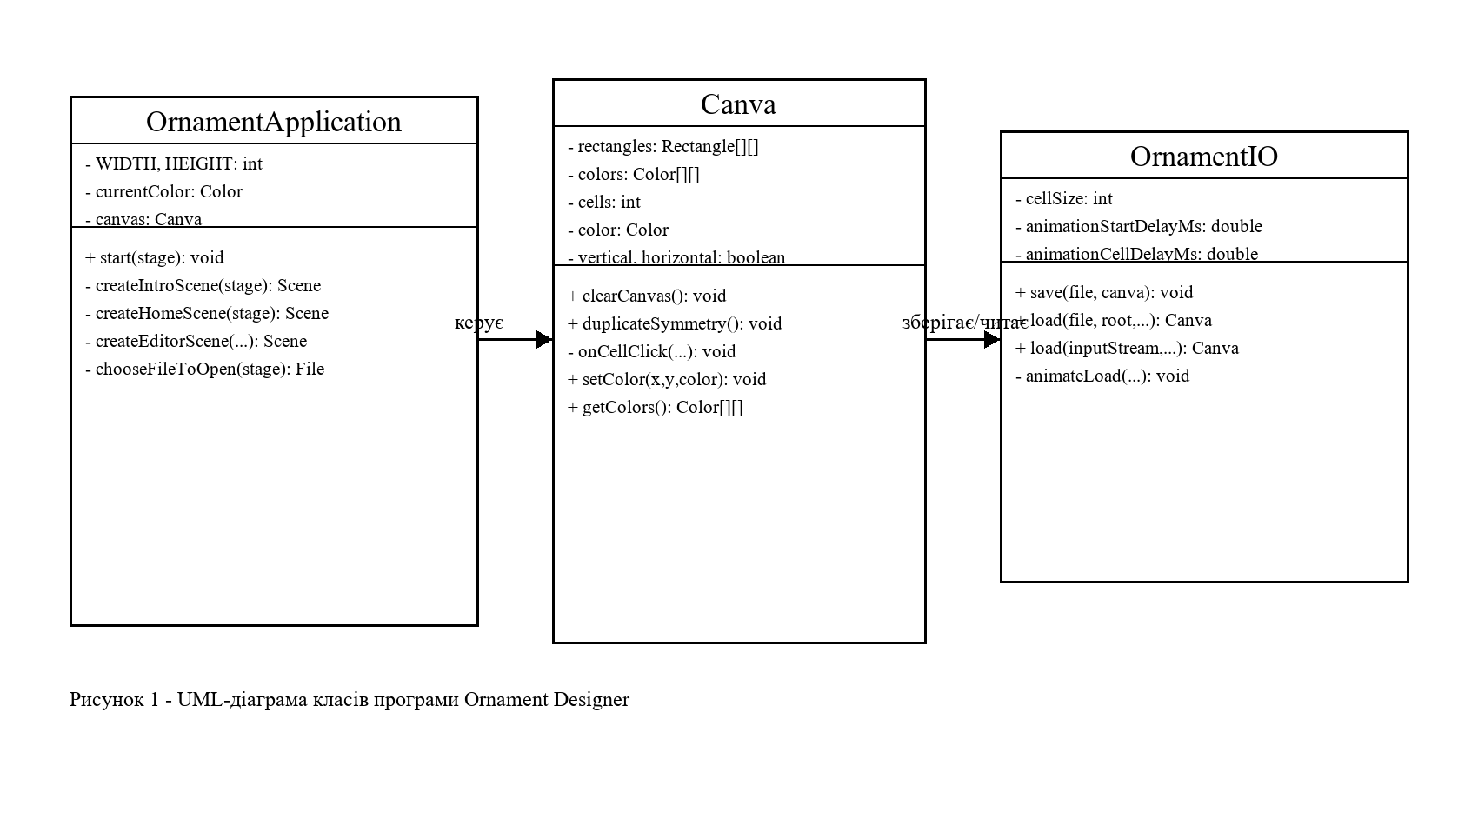
Рисунок 1 - UML-діаграма класів програми Ornament Designer

5 ОПИС ПРОБЛЕМ
Під час реалізації програми виникли типові для графічного редактора задачі: синхронізація візуального стану клітинки з внутрішнім масивом, коректне відображення симетрії, імпорт і експорт схеми без втрати кольорів, а також зручне перемикання між головним меню та редактором.
- Збереження стану. Візуальні прямокутники самі по собі не є зручним форматом даних, тому було введено окремий масив Color[][].
- Симетрія. Потрібно було правильно обчислювати дзеркальні координати для горизонтального, вертикального і комбінованого режимів.
- Дублювання готового фрагмента. Щоб нові клітинки не впливали на поточний прохід, метод duplicateSymmetry() спочатку копіює масив кольорів.
- PNG-формат. Для простого відновлення схеми кожна клітинка зберігається блоком фіксованого розміру 10 x 10 пікселів.
- Кодування українських підписів. У поточному середовищі консоль може показувати частину кирилиці некоректно, однак у вихідних файлах проєкту використовується UTF-8.
- Тестування. Maven-збірка проходить успішно, але автоматичних тестів у директорії src/test наразі немає.

6 СПИСОК КОМІТІВ ТА ФРАГМЕНТИ КОДУ
Дата | Повідомлення коміту
2026-05-25 | add introductory scene with animation and file loading functionality
2026-05-25 | Merge pull request #2 from Vadim-Dudar/feature/editor-main-screen
2026-05-25 | update canvas background color and refactor file loading method
2026-05-25 | refactor color handling and add file import/export functionality
2026-05-23 | add i / o
2026-05-23 | symmetry complete
2026-05-23 | split to different classes add symmetry start
2026-05-22 | canva size changing
2026-05-21 | add main scene
2026-05-21 | Merge pull request #1 from Vadim-Dudar/feature/main-window
2026-05-21 | add encodings.xml and adjust application dimensions
2026-05-20 | color change
2026-05-20 | added possibility to paint
2026-05-20 | refactor rectangle positioning and remove unused label import
2026-05-20 | add basic canva
2026-05-20 | get rid of fxml
Таблиця 3 - Історія розроблення за даними Git

6.1 Ключові фрагменти коду
Фрагмент 1 демонструє логіку симетричного дублювання готового орнаменту в класі Canva.
public void duplicateSymmetry() {
Color[][] originalColors = new Color[cells][cells];
for (int i = 0; i < cells; i++) {
for (int j = 0; j < cells; j++) {
originalColors[i][j] = colors[i][j];
}
}
for (int i = 0; i < cells; i++) {
for (int j = 0; j < cells; j++) {
if (!originalColors[i][j].equals(Color.TRANSPARENT)) {
duplicateCell(i, j, originalColors[i][j]);
}
}
}
}

Фрагмент 2 показує збереження логічної сітки у PNG-файл у класі OrnamentIO.
for (int i = 0; i < cells; i++) {
for (int j = 0; j < cells; j++) {
Color color = canva.getColor(i, j);
int argb = (alpha << 24) | (red << 16) | (green << 8) | blue;
for (int x = 0; x < cellSize; x++) {
for (int y = 0; y < cellSize; y++) {
image.setRGB(cellSize * i + x, cellSize * j + y, argb);
}
}
}
}

Фрагмент 3 демонструє підключення кнопки дублювання до інтерфейсу користувача.
var duplicateBtn = new Button("Дублювати");
duplicateBtn.disableProperty().bind(
horizontal.selectedProperty().not().and(vertical.selectedProperty().not())
);
duplicateBtn.setOnAction(event -> canvas.duplicateSymmetry());

ВИСНОВКИ
У результаті роботи створено JavaFX-програму Ornament Designer для побудови схем української вишивки. Програма дає змогу малювати на клітинковому полотні, обирати кольори, відкривати й зберігати PNG-схеми, а також будувати орнамент із горизонтальною та вертикальною симетрією.
Архітектура програми поділена на три основні частини: керування інтерфейсом, модель полотна та файловий ввід/вивід. Такий поділ спрощує супровід коду і дозволяє надалі розширювати програму, наприклад додати палітри традиційних кольорів, експорт із сіткою, скасування дій або бібліотеку готових фрагментів орнаментів.

